|  |  |  |
| --- | --- | --- |
| МИНИСТЕРСТВО СЕЛЬСКОГО ХОЗЯЙСТВА РОССИЙСКОЙ ФЕДЕРАЦИИ ФГБУ «Россельхозцентр» Филиал ФГБУ «Россельхозцентр» по Республике Ингушетия | |  |
| **Сигнализационное сообщение**  **№ 2 от 19 апреля 2024 г.** |  | |

**Адрес: г. Сунжа, ул. Ленина, 95/1, 386203**. Тел. 8 (8734) 72-27-72, (72-27-72), e-mail: rsc006@mail.ru

**Исх. № 109 от 19 апреля 2024 г.**

**Луговой мотылек**

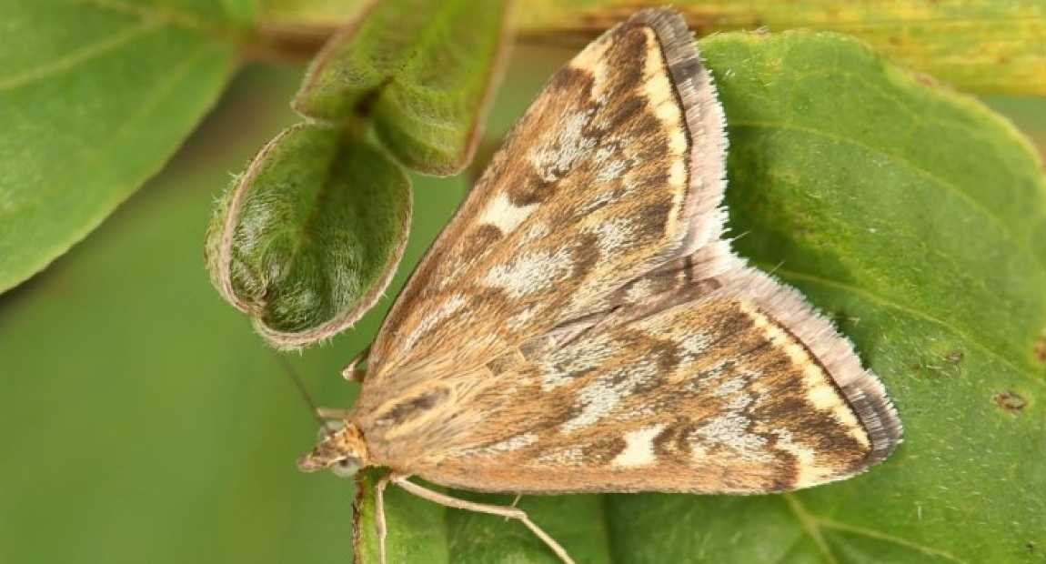 **Филиал ФГБУ «Россельхозцентр» по РИ сообщает, что на пастбищах Малгобекского и Сунженского района отмечается лет Лугового мотылька.**

**Луговой мотылек** – многоядный вредитель. К числу кормовых растений относят сотни видов из тридцати пяти семейств. Характеризуется как первостепенный вредитель сахарной свеклы. Сильно вредит люцерне, клеверу, конопле, хлопчатнику, подсолнечнику, табаку и многим другим огородным, бахчевым и техническим культурам. Повреждает виноград, некоторые древесные породы и злаковые, в том числе кукурузу, но в меньшей степени. Предпочитает питаться на бобовых, маревых, некоторых сложноцветных. Развитие полное. [Размножение](http://www.pesticidy.ru/dictionary/reproductive_system_insects) двуполое. Для вредителя характерны вспышки массового [размножения](http://www.pesticidy.ru/dictionary/reproductive_system_insects). Зимуют взрослые гусеницы, закончившие развитие. За вегетационный период развивается от одного до четырех поколений в зависимости от климата района местообитания.

## Развитие

[**Имаго**](http://www.pesticidy.ru/dictionary/imago). Вылет бабочек первого поколения в южной части [ареала](http://www.pesticidy.ru/dictionary/area) наблюдается с конца апреля, в северной части – в июне. Активны [имаго](http://www.pesticidy.ru/dictionary/imago) ночью и в сумерки, легко вспугиваются из травостоя в дневное время. Для созревания половых продуктов необходимо дополнительное питание нектаром. Но при качественном питании в фазе гусеницы, [имаго](http://www.pesticidy.ru/dictionary/imago) для созревания половых продуктов достаточно потребления воды. При недостатке влаги наблюдается бесплодие самок и самцов и снижение численности вида. Одновременно засуха может служить причиной миграции бабочек следующего поколения. Продолжительность жизни [имаго](http://www.pesticidy.ru/dictionary/imago) колеблется от двух до шести недель.

**Луговой мотылек** – широкий [полифаг](http://www.pesticidy.ru/dictionary/polifag). Вредят гусеницы. В числе культурных растений, прежде всего, вредит сахарной свекле. К кормовым растениям вредителя относятся сотни видов растений из 35 семейств. Предпочитает маревые и сложноцветные. На лебеде и чернобыльнике развивается и при низких температурах.

|  |  |  |
| --- | --- | --- |
| **Вредный вид** | **Фаза развития растений,**  **время года** | **Экономический порог вредоносности** |
| Свекла сахарная, кормовая, столовая | Всходы - смыкание листьев в рядах | 5 гусениц на 1м2 (сухая погода)  10- 15 гусениц на 1м2 (влажная погода) |
| Подсолнечник | 4-6 листьев | 10 гусениц на 1м2 |
| цветение | 20 гусениц 1м2 |
| Соя | ветвление | 5 гусениц на 1м2 |
| Кукуруза | 4-6 листьев | 5-10 гусениц на 1м2 |
| Выметывание метелок - цветение | 15-20 гусениц на 1м2 |
| Многолетние травы (семенные посевы) | Первое поколение | 10 гусениц на 1м2 |
| Второе поколение | 20 гусениц на 1м2 |
| Овощные культуры | Первое поколение | 5-10 гусениц на 1м2 |
| Второе поколение | 15-20 гусениц на 1м2 |
| Лен | Первое поколение | 5 гусениц на 1м2 |
| Второе поколение | 8-10 гусениц на 1м2 |

По вопросам проведения обследований, консультаций в области защиты растений обращаться в филиал ФГБУ «Россельхозцентр» по Республике Ингушетия. Контакты: тел.: 8 (8734) 72- 40-82.